ACTIVIDADES COMPLEMENTARIAS

Unidad 1: Desarrollo del juicio y criterio profesional
Tema 1: Aspectos éticos en la formación del sujeto moral

Actividad:
Ver el video sobre un taller realizado por bienestar universitario donde se aborda el tema del estrés. (1:30 hora) Clic aquí

Diapositivas utilizadas en este taller: Clic aquí
Unidad 1: Desarrollo del juicio y criterio profesional
Tema 2: El cuidado de si

Se solicita a los estudiantes ver los videos: La teoría de los 4 temperamentos (21 mnt)
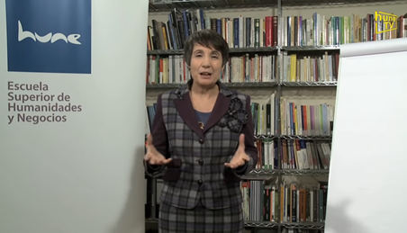
https://youtu.be/3twDd0wIjjA
youtube.com/watch?v=aSAEJqzPUE4

A partir de ello, realizar el test de personalidad en el portal: www.16personalities.com, es necesario tener presente que los resultados del test no determinan quién es usted, solo le permiten hacer un acercamiento a algunas características, por esto, aquello que considera que le pertenece puede tomarlo y aquello que considera que no es suyo déjelo de lado. (45 mnt)
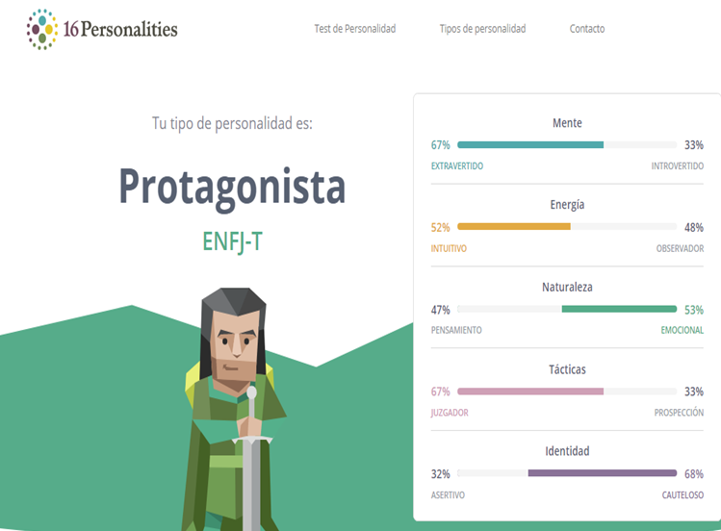

Analice las luces (fortalezas) y sombras (aspectos a mejorar) en el campo personal que pueden incidir en la vida profesional y qué estrategias se proponen para moderarlas.

Metodología
A partir de la lectura analítica y crítica de textos relacionados con la formación del ser desde su relación con la sociedad, la coexistencia y la formación de un sujeto moral en el marco de los dilemas propios del ejercicio de la profesión, se proponen actividades que promueven la toma de postura, el debate y la capacidad de discutir respecto de la importancia para la formación como ciudadanos, personas y profesionales.

Recursos
Textos:
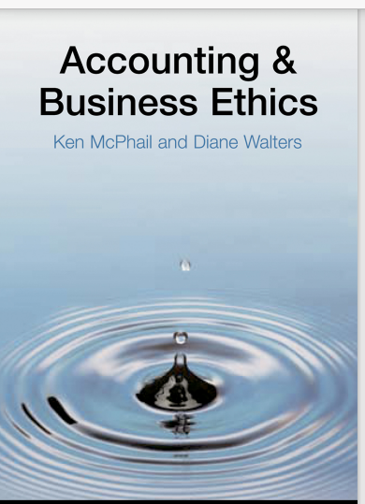 | 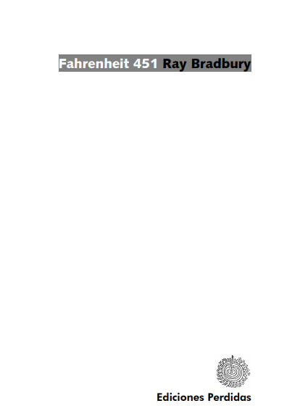 | 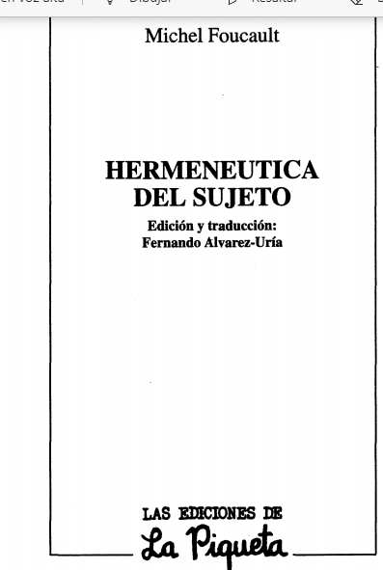

Unidad 2: Bioética para la protección de la vida.
Tema 3: La bio contabilidad o contabilidad para la vida.

Actividad: 2 horas
Documento sacado de: https://repository.upb.edu.co/bitstre...
Artículo reportes organizacionales no financieros y bio contabilidad

CASO EXPUESTO MATERIAL NOTAS Y CLASE (Sánchez,2020)

Contextualización: Santa Elena es uno de los cinco corregimientos de la ciudad de Medellín que, junto con San Cristóbal, San Sebastián de Palmitas, San Antonio de Prado y AltaVista conforman el área rural del municipio. Su ubicación en la parte oriental de la ciudad, así como su cercanía a municipios de gran crecimiento económico del Oriente antioqueño y por sus condiciones climáticas, lo han convertido en un lugar estratégico para la ubicación de industrias y el incremento del turismo, con los consecuentes cambios en las dinámicas sociales, culturales y también del paisaje de la región. Estos cambios en las dinámicas del corregimiento se han incrementado en los últimos años como lo demuestran los registros que dan cuenta del aumento de la población y el número de visitantes al mes, casi todos provenientes de Medellín y de otros municipios cercanos, y quienes buscan en el corregimiento experiencias diferentes a las que se viven a diario en la ciudad (Zuluaga, 2005). Las transformaciones tales como: el paso de una economía netamente agrícola a la diversificación de actividades económicas; el incremento de la actividad turística; la parcelación de fincas para lotes de recreo y la consecuente disminución de tierras destinadas al cultivo; la creciente llegada de nuevos habitantes y la construcción de megaproyectos (metrocable, Parque Arví, y la proyección del Túnel de oriente) han ocasionado cambios en el paisaje, la apropiación del entorno, el uso de recursos bióticos y abióticos, el crecimiento demográfico, y también transformaciones en la vida cotidiana de los habitantes. Estos cambios que se han producido en Santa Elena han convertido el corregimiento en un territorio en el que las hibridaciones culturales son el resultado de las diversas disposiciones estéticas que se han conjugado para transformar las expresiones culturales propias y elementos identitarios del territorio.

De otra parte, la mirada historicista y hegemónica, en torno a la preservación del patrimonio, no aporta a la construcción de identidad, ya que deja por fuera la memoria que es expresada en las realidades sociales y en las dinámicas socioculturales de la nación; es decir que dicha mirada historicista convierte el patrimonio en espectáculo (García Canclini, 1989) (Horkheimer y Adorno, 1997) (Prats, 1997) (Bourdieu y Darbel, 2003). De igual forma, el patrimonio queda relegado y se vuelve un medio para legitimar las ideologías dominantes; se convierte en “bien de élite que circula en forma cerrada entre segmentos homólogos de grupos diferentes” (Gnecco, 2005, p.19). Esta problemática sugiere la necesidad de incluir un patrimonio paralelo, alternativo, prosaico, cotidiano, que según Butler debe cambiar los modos en que la gente se aproxima al patrimonio, y esto consiste en pasar de la aproximación historicista a una aproximación desde la memoria (Butler, 2006). Gestar desde la base social y ejecutar los proyectos en la comunidad y para ella, es decir, que sean autoproducidos, autoreferenciados, autodirigidos y autopropulsados—como lo plantean algunas de las características de un enfoque de desarrollo que se construye socioculturalmente, de manera múltiple, histórica y territorialmente determinado. La posición de cada uno de los agentes es la siguiente: la empresa privada respalda sus acciones apoyada en la idea del modelo clásico del Desarrollo y del Patrimonio al servicio del crecimiento. Las organizaciones ciudadanas expresan que perder la memoria cultural es perder su identidad y se sienten vulneradas frente a la posición de la empresa privada. Finalmente, el Estado considera el Desarrollo teniendo en cuenta los factores humanos (Desarrollo a Escala Humana) y el Patrimonio como un elemento fijo y validado por la reglamentación.
Aplicando lo expuesto:
- En el caso especificado, indique los supuestos clave de incertidumbre que pudieran dar lugar a la necesidad de tomar juicio o criterio profesional, frente al reconocimiento de los impactos sociales, ambientales y económicos.
- Indique los conflictos de intereses y dilemas éticos a que se enfrenta el Contador Público en la realización de servicios profesionales al vincularse en las empresas mencionadas en el caso.
- Elabore un informe de los aspectos sociales, ambientales y económicos, empleando para ello recursos gráficos (pictogramas, imágenes, gráficas, fotografías) que permitan dar cuenta de las afectaciones que sobre la vida social, económica y ambiental genera el caso expuesto en la comunidad.

